Investing · Options

买入看涨 · 损益解剖 — Long Call Anatomy
← 返回期权栏目
Option Strategy · Long Call

买入看涨 · 损益解剖
从到期折线到时间价值、真实盈亏平衡与概率分布 —— 一张静态图的四层展开
BSM 解析解与《希腊字母统一图谱》同参数语境跨图同步光标复刻自 longcall 工作簿（2025-08-25）
行权价 K $100
权利金 $5.00
波动率 σ 30%
无风险利率 r 5.00%
剩余天数 T 60 d
P/L(到期) = max(0, S−K) − 权利金 · 市值层 = C_BSM(S, K, T, r, σ) − 权利金 公允价（ATM · T=60d）≈ $5.25 点击采用
导 语 到期损益图是期权世界的第一张图，也是被误读最深的一张：它只描述 T = 0 那一个瞬间，而你的持仓生活在 T > 0 的整个区间里。本页先逐要素复刻原图——曲棍球棍折线、最大亏损线、盈亏平衡点箭头标注、OTM/ATM/ITM 分区、"Max Profit: Unlimited"——再叠加静态图看不见的三层：时间价值层（金色市值曲线与熔解动画）、真实盈亏平衡点的时间轨迹、以及风险中性概率的分布视角。参数 B1:B2 = {K=100, 权利金=$5} 完整继承；σ=30%、r=5% 与前一份《希腊字母统一图谱》共享默认语境——那五张 Greeks 曲线描述的是抽象的曲面，本页是一个具体持仓在曲面上的行走。
操作：拖动滑杆全图联动｜悬停壹、贰图设定"当前标的价"，仪表盘与概率图同步｜「时间熔解」将 T 压至 0，看金色曲线落回骨架｜点击控制台的公允价芯片可将权利金对齐 BSM 定价。
(S−K)⁺
壹 · Payoff Skeleton + Time-Value Layer

到期骨架与市值曲线 —— 折线是遗嘱，曲线是活着的持仓
到期 P/L = max(0, S−K) − 权利金
到期损益折线（骨架）当下市值 C − 权利金（T=60d）时间价值最大亏损 = −$5.00K = $100
S = $100.0（ATM） 到期 P/L −$5.00 市值 P/L +$0.25 时间价值 $5.25 ｜ 到期 BE $105.00 · 真实 BE* $99.54
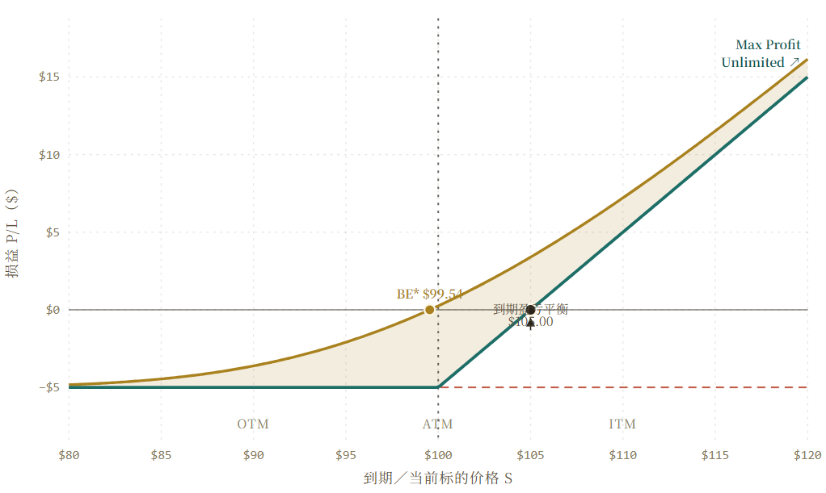
这根折线只有三个自由度：−权利金的地板、K 处的拐点、45° 的上行斜坡——但每个自由度都是一份合同条款。 地板 = 你已付清的全部对价，买方"风险封顶"的代价是对时间价值的 100% 敞口；拐点 = 期权性所在，前图谱里 Gamma 的全部质量都堆在这里；斜坡 = 到期后 Δ≡1 的准股票区。到期盈亏平衡点 K + 权利金（默认 $105）常被读成"股价必须涨到这里才不亏"——这句话在到期前是错的：金色曲线是持仓的当下市值（BSM），它与折线之间的垂直距离就是时间价值，Theta 每天从这里扣款，Gamma 是扣款换来的凸性。曲线与零轴的交点才是此刻的真实盈亏平衡（默认参数下 $99.5，比 $105 低了整整一个身位）。深度 ITM 端曲线并不贴合斜坡：残余时间价值 ≈ K(1−e⁻ʳᵀ)，那已不是期权性，只是行权价的贴现利息。 ↓ 时间价值如何熔解、在哪里熔得最快——见第贰图。
源：longcall/longcall.py（generate_and_insert_long_call_payoff）· 定义域 0.8K–1.2K · 最大亏损线 / 盈亏平衡箭头 / 三分区 / Max Profit 标注完整保留 · 金色市值层为整合新增
T↓
贰 · Time-Value Melt

时间价值的熔解 —— 五条影线看完整场衰减
C(S, θT) − 权利金，θ ∈ {1, ¾, ½, ¼, 0.1, 0}
T = 60d¾T = 45d½T = 30d¼T = 15d0.1T = 6.0d到期（T=0）
S = $100.0（ATM） 时间价值：@T $5.25 · @½T $3.63 · @0.1T $1.58 —— 后半程熔得更快（Θ ∝ 1/√T）
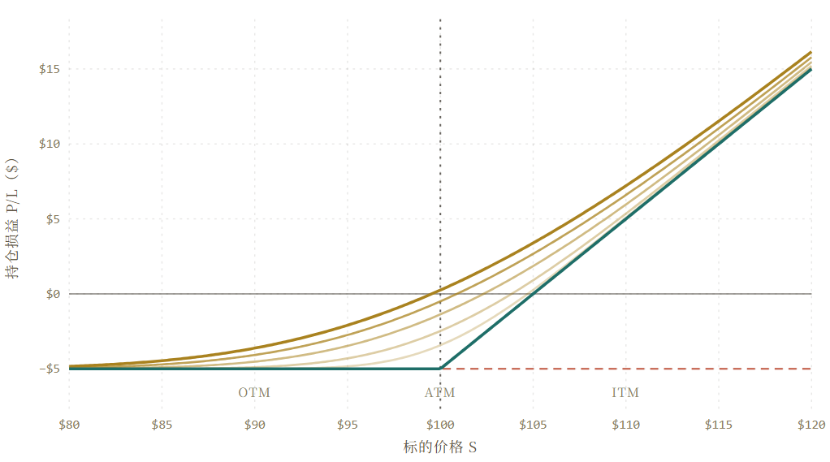
时间价值不是均匀蒸发的：ATM 处最厚、熔得最快，两端几乎无物可熔——这正是前图谱 Theta 谷形换了一种画法。 从最亮的金线（当前 T）到深青骨架（T=0），六条线的间距在 K 附近最宽、向两翼收拢为零。这解释了两个交易日常：为什么 ATM 期权的持有成本最高（你站在 Theta 谷底），以及为什么深度 ITM 的"类股票"仓位几乎不付时间租金却也几乎没有凸性可言。注意熔解在时间上并非线性——间隔相等的 θ 档位，靠近到期的几档间距明显更大（Theta ∝ 1/√T 的另一面）。 ↓ 熔解的另一种读法：不看价值本身，看"回本所需的股价"如何爬坡——见第叁图。
本图为整合新增（原图无时间维度）· 影线时间档为当前 T 的固定分数，随控制台联动
BE*
叁 · True Breakeven Trajectory

真实盈亏平衡点的迁徙 —— Theta 账单的另一种呈现
BE*(T)：解 C(S, T) = 权利金
BE*(T)：市值口径回本价到期口径 K + 权利金当前 T（跟随控制台）
T = 60 天 → BE* = $99.54 （到期口径 $105.00 · 相差 $5.46）
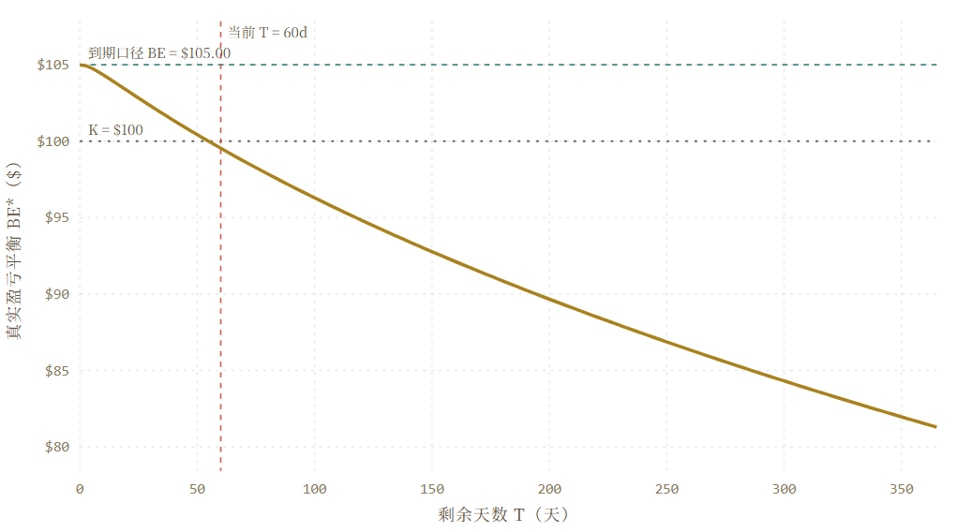
"真实盈亏平衡点"随时间向 K + 权利金迁徙：持仓越久，回本所需的股价越高——Theta 的账单以 BE* 的爬坡呈现。 默认参数下（$5 权利金），若剩余一年，标的只需 $81.3 即可按市值回本；剩 60 天要 $99.5；剩 30 天要 $102.3；到期收敛到 $105。散户亏损的经典剧本，是用到期口径的 BE 评估浮亏、以"还没到 105 但快到期了"硬扛——这条曲线就是那份剧本的病理切片。曲线对 σ 同样敏感：拉高波动率滑杆，整条轨迹下沉（IV 抬升本身就能解套），这也是"买期权 = 买波动率"在盈亏坐标里的直接投影。
本图为整合新增 · 每点由二分法解出 · 红色标记跟随控制台 T 滑杆
Δ Γ Θ ν
肆 · Position Dashboard

持仓仪表盘 —— 这个仓位在五张 Greeks 曲面上的坐标
与《希腊字母统一图谱》同一数学核
＋Δ 看涨方向 ＋Γ 做多凸性 －Θ 支付时间租金 ＋ν 做多波动率
当前标的价 S
$100.0
ATM 默认
期权市值 C
$5.25
T = 60 d
内在价值
$0.00
max(S−K, 0)
时间价值
$5.25
C − 内在价值
持仓盈亏
+$0.25
C − 权利金
Delta Δ
0.551
方向敞口
Gamma Γ
0.0325
凸性
Theta Θ
-0.0469/天
时间租金
Vega ν
0.160
每 1% IV
到期 BE
$105.00
K + 权利金
真实 BE*
$99.54
市值口径
P(到期获利)
34.7%
风险中性
买入看涨不是一个观点，是一组风险敞口的打包：＋Δ、＋Γ、－Θ、＋ν 四枚签名同时落笔。 仪表盘取值随壹、贰图的光标与控制台联动（默认停在 ATM）。前一份图谱画的是这四个量各自的完整曲面；此处是一个真实仓位在四张曲面上的单点采样——悬停扫过 S 轴，等于沿曲面走了一条切线。盈利概率一格取风险中性测度：漂移按 r 而非你私有的 μ 计——若你不认为 μ > r，本就不该买这张 Call。
本卡为整合新增 · Θ 为每日值 · 概率为风险中性口径（真实世界概率取决于对 μ 的判断）
伍 · PROBABILITY

概率视角：折线的三段，各配多少质量
到期折线告诉你"每个价位赚多少"，却不说"每个价位有多大可能"——把对数正态密度铺在折线下面，答案就出来了。
∫f
5.1 · Terminal Distribution

S_{T} 的分布与三段概率
ln S_T ~ N( ln S₀ + (r−σ²/2)T, σ²T )
S_T 密度（风险中性）全损区 S_T ≤ K部分回收区 K–BE盈利区 S_T ≥ BE
S₀ = $100.0（ATM） 全损 49.7% · 部分回收 15.6% · 盈利 34.7% ｜ 风险中性 E[P/L] = C − 权利金 = +$0.25
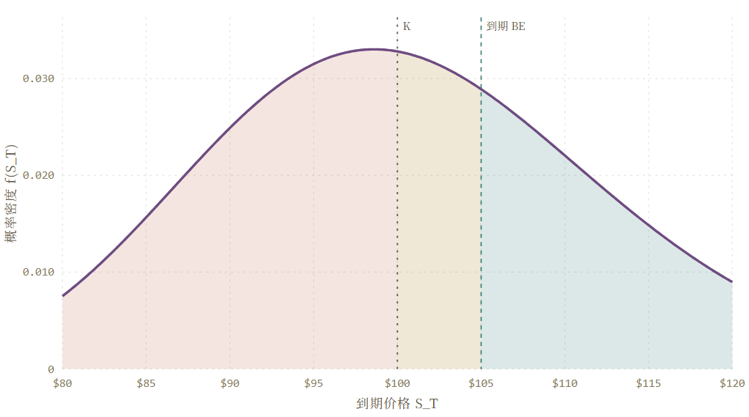
按公允价建仓时，风险中性期望利润恰为零：你买的从来不是期望收益，而是分布的形状——用确定的小额地板，换右尾的无限敞口。 默认参数（S₀=K=100、T=60d、σ=30%）下三段质量：全损区 P(S_T ≤ K) ≈ 49.7%、部分回收区 P(K < S_T < BE) ≈ 15.6%、盈利区 P(S_T ≥ BE) ≈ 34.7%——半数概率损失 100% 权利金，三分之一概率获利，期望却由右尾的长度补齐。悬停壹图改变 S₀，密度整体平移；拉动 σ，右尾变肥、盈利概率与全损概率同时上升（中间地带被抽空）。再次强调口径：此处漂移取 r（风险中性定价测度），真实世界概率差一个 μ−r 的漂移项——对 μ 的私有判断，正是这笔交易存在的理由。
本图为整合新增 · T < 1d 时密度钳制于 T = 1d 计算（否则退化为脉冲）· 区域概率为解析闭式
附 · PROVENANCE

复刻说明
原图要素（longcall.py） | 对应处理 | 说明
P/L = max(0,S−K) − premium | 壹 · 深青折线 | 公式逐字保留；原绿色损益线译为品牌深青（同承"盈利"语义）
S ∈ [0.8K, 1.2K]，200 点 | 壹、贰、伍共用定义域 | 完整保留，点数提升至 320 以平滑拐点
Max Loss 红虚线 = −premium | 壹 · 赤陶虚线 | 红→赤陶，与前图谱的翻译规则一致
Breakeven 黑点 + 箭头标注 | 壹 · 墨点 + SVG 箭头 | 位置 K+premium、箭头自下方指入，完整保留
OTM / ATM / ITM 三分区标注 | 壹 · 底部分区 | 保留（单视角：本图仅 Call）
"Max Profit: Unlimited" 注记 | 壹 · 折线右端 | 保留，附 ↗ 记号
货币坐标格式 $%.2f | 全图 $ 前缀 | 保留 $ 语义，刻度取整以保证密度下的可读性
参数 B1:B2 = {100, 5} | 控制台默认值 | 完整继承；新增 σ / r / T 三参数（原图 T≡0），默认沿用前图谱语境
—（原图无） | 贰 熔解族 · 叁 BE* 轨迹 · 肆 仪表盘 · 伍 概率分布 | 整合新增四层；「时间熔解」动画为本页签名交互

(S−K)⁺
一根折线 · 四层展开 ｜ 单文件 · 零构建 · 零依赖（字体除外） ｜ BSM 解析解，教学用途，非实盘建议 ｜ 2026 · 07
来源：https://cavno.org/investing/options/longcall/

